Thiết kế chi tiết lớp và Package
ĐẠI HỌC BÁCH KHOA HÀ NỘI
TRƯỜNG CÔNG NGHỆ THÔNG TIN VÀ TRUYỀN THÔNG

Thiết kế chi tiết lớp và Package
Hệ thống đặt hàng nhập khẩu
Học phần: Phát triển phần mềm theo chuẩn ITSS
Mã học phần: IT4549
Nhóm 15
Báo cáo cá nhân
Nguyễn Quý Đức - 20235682
Hà Nội - 2026

Thiết kế chi tiết lớp và Package
Bài nộp chuyển mô hình phân tích sang thiết kế chi tiết, bổ sung sequence design, class design và package dependency.

Phân công nhiệm vụ
Thành viên | MSSV | Use case phụ trách
Nguyễn Hữu Nhân | 20235798 | UC006 - ReceiveAndReconcileGoods
Vũ Đức Hoàng Anh | 20235658 | UC001 - ManageImportRequests, UC007 - ManageSystem
Trần Đăng Sinh | 20235821 | UC003 - CollectInventoryData
Phan Khánh Vũ | 20235880 | UC004 - PlanImportAllocation
Lương Quốc Khánh | 20235754 | UC005 - PlaceOverseasOrders
Nguyễn Quý Đức | 20235682 | UC002 - ManageSiteInformation

Phạm vi use case
Mã | Use case | Mục tiêu
UC-002 | ManageSiteInformation | Quản lý hồ sơ Site, danh mục hàng Site kinh doanh và thời gian vận chuyển.

Thiết kế chi tiết

UC-002 - ManageSiteInformation
Class design dùng SiteService để điều phối cập nhật ImportSite. Domain giữ ImportSite và catalog dưới dạng dữ liệu nghiệp vụ; Store cung cấp cổng lưu trữ chung.
Sequence design bổ sung lời gọi giữa màn hình, service, domain object và cổng lưu trữ. Class design làm rõ thuộc tính, operation và dependency để chuẩn bị cho cài đặt.

Hình ảnh và file Astah

Danh mục hình ảnh
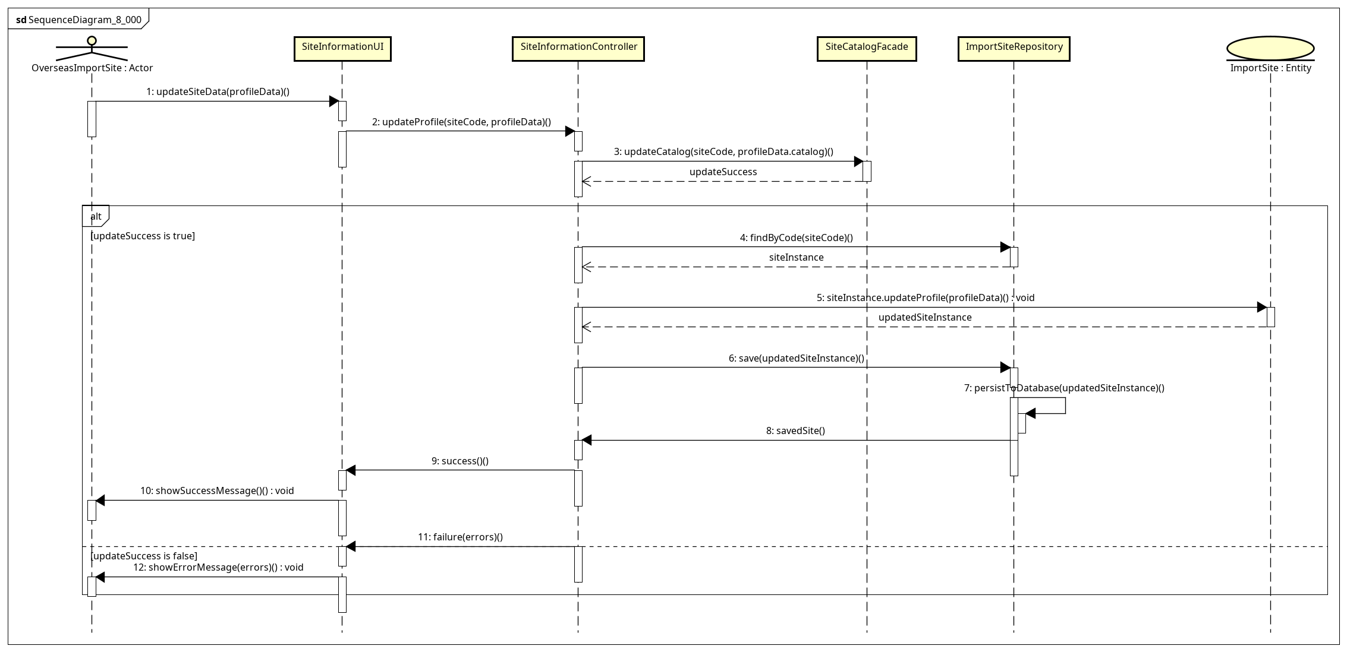
Sequence diagram mức thiết kế UC002 - ManageSiteInformation
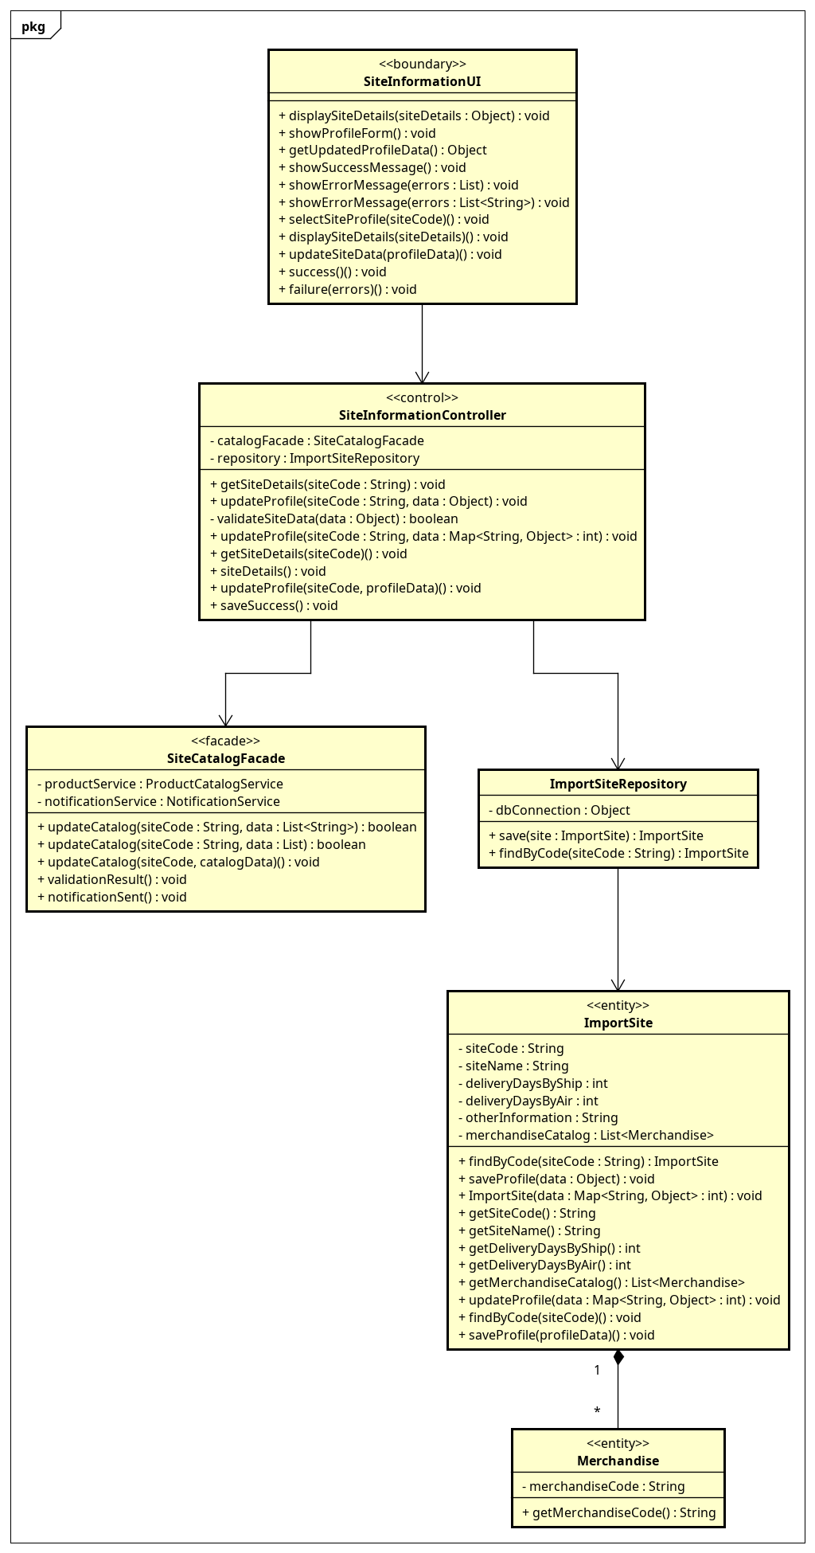
Class diagram mức thiết kế UC002 - ManageSiteInformation
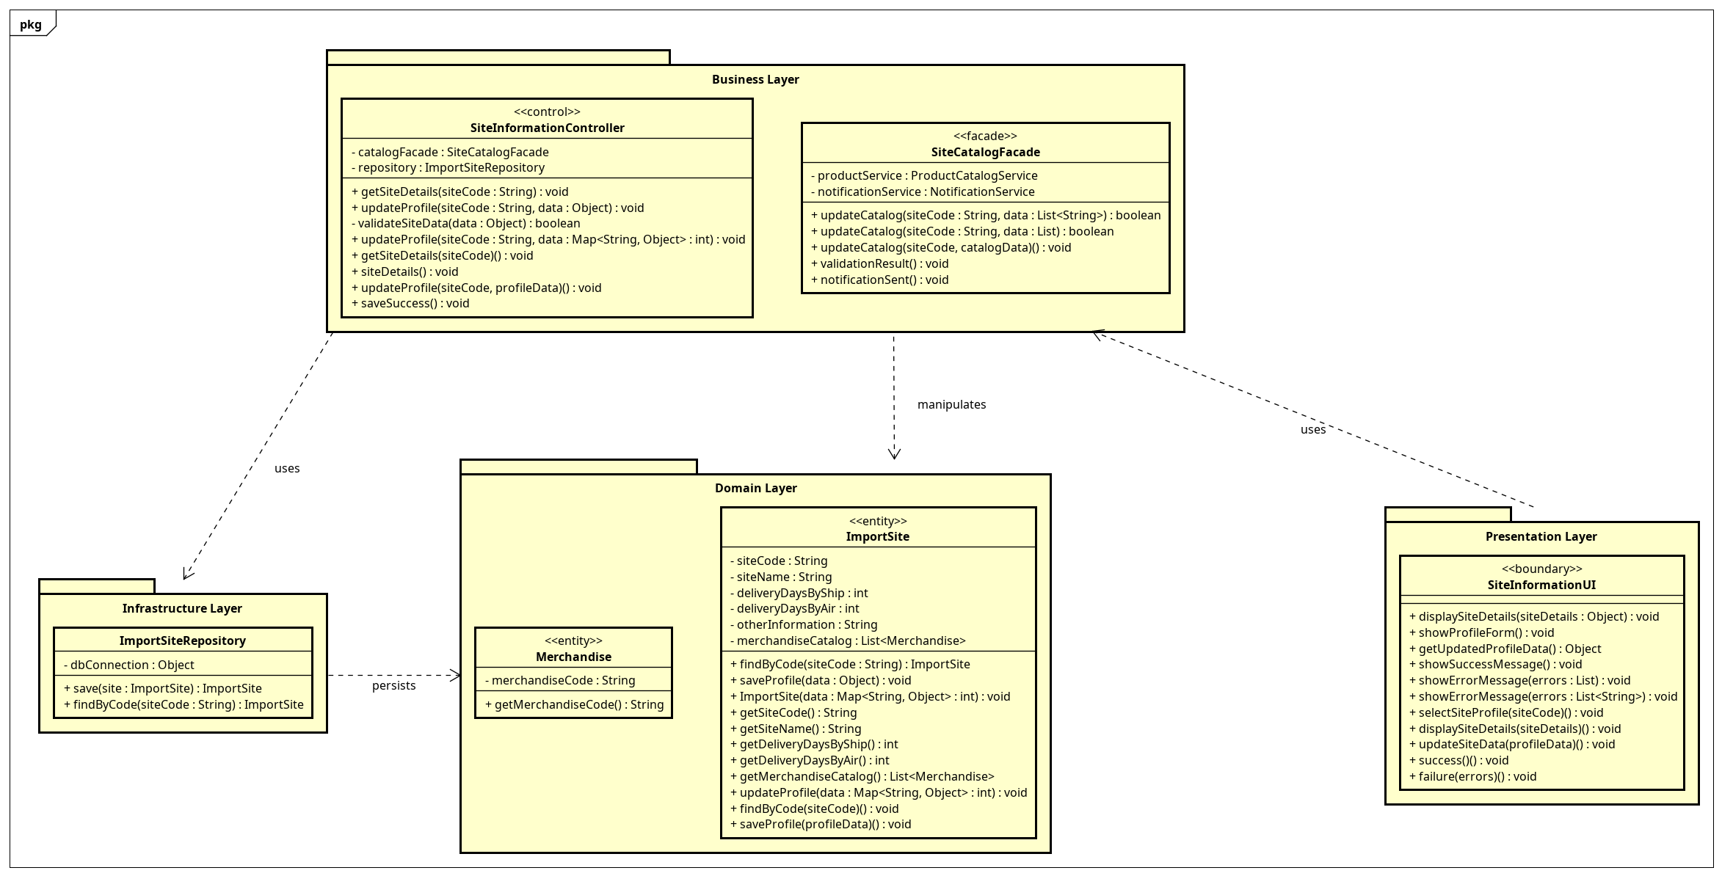
Package dependency diagram UC002 - ManageSiteInformation

File Astah
- astah/UC002_ManageSiteInformation_all.asta

